Міністерство освіти і науки України

Національний університет «Львівська політехніка»

Кафедра систем штучного інтелекту



# Звіт

про виконання

**Лабораторних та практичних робіт № 1 *з дисципліни:*** «Мови та парадигми програмування»

***з розділу***: «Вступ до Розробки: Налаштування та Використання Середовища»

***Виконав:***

студент групи ШІ-Сабадило Марко

Львів 2023

**Тема роботи:**

Знайомство з базовими засобами та методиками, що використовуються у програмуванні. Введення у мову програмування С++.

**Мета роботи:**

Ознайомитись із текстовим редактором Visual Studio Code, системою контролю версій Git, сервісом збереження дій СКН GitHub, блок-схемами та основами мови С++.

**Теоретичні відомості:**

1) Теоретичні відомості з переліком важливих тем:

* Тема №1: Visual Studio Code.
* Тема №2: Flowcharts та Draw.io.
* Тема №3: Git та GitHub.
* Тема №4: Основи С++.
* Тема №5: Trello

2) Індивідуальний план опрацювання теорії:

- Тема №1: Visual Studio Code.

o Джерела Інформації

▪ <https://code.visualstudio.com/docs/cpp/config-mingw>

▪ <https://code.visualstudio.com/docs/cpp/config-linux>

▪ <https://code.visualstudio.com/docs/cpp/config-clang-mac>

▪ [https://www.youtube.com/watch?v=2VokW_Jt0oM&ab_channel=ProgrammingKnowl edge](https://www.youtube.com/watch?v=2VokW_Jt0oM&ab_channel=ProgrammingKnowledge)

▪ [How to Set up Visual Studio Code for C and C++ Programming](https://www.youtube.com/watch?v=77v-Poud_io&ab_channel=LearningLad)

▪ [Debug a C++ project in VS Code](https://www.youtube.com/watch?v=G9gnSGKYIg4&pp=ygUgdmlzdWFsIHN0dWRpbyBjb2RlIGMrKyBkZWJ1Z2dpbmc%3D) o Що опрацьовано:

▪ <https://code.visualstudio.com/docs/cpp/config-mingw>

▪ [Debug a C++ project in VS Code](https://www.youtube.com/watch?v=G9gnSGKYIg4&pp=ygUgdmlzdWFsIHN0dWRpbyBjb2RlIGMrKyBkZWJ1Z2dpbmc%3D) o Статус: Ознайомлений o Початок опрацювання теми: 09/09/2023 o Звершення опрацювання теми: 30/09/2023 - Тема №2: Flowcharts та Draw.io.

* Джерела Інформації:

▪ <https://www.gliffy.com/blog/guide-to-flowchart-symbols>

▪ <https://en.wikipedia.org/wiki/Flowchart>

▪ <https://www.lucidchart.com/pages/what-is-a-flowchart-tutorial>o Що опрацьовано:

▪ <https://www.gliffy.com/blog/guide-to-flowchart-symbols>

▪ <https://en.wikipedia.org/wiki/Flowchart>

* Статус: Ознайомлений o Початок опрацювання теми: 09/09/2023 o Звершення опрацювання теми: 30/09/2023 - Тема №3: Git та GitHub.
* Джерела Інформації:

▪ <https://git-scm.com/download/win>

▪ <https://git-scm.com/download/mac>

▪ <https://git-scm.com/book/en/v2/Getting-Started-Installing-Git>

▪ <https://www.msys2.org/docs/git/>

* [https://www.youtube.com/watch?v=vR-y_2zWrIE&list=PLWKjhJtqVAbkFiqHnNaxpOPhh9tSWMXIF &ab_channel=freeCodeCamp.org](https://www.youtube.com/watch?v=vR-y_2zWrIE&list=PLWKjhJtqVAbkFiqHnNaxpOPhh9tSWMXIF&ab_channel=freeCodeCamp.org)
* <https://www.youtube.com/watch?v=RGOj5yH7evk&ab_channel=freeCodeCamp.org>
* [https://www.youtube.com/watch?v=ySKJF3ewfVk&list=PLJ6ZMUSN40FF8pBX4bv1mhVIgoem33Zfv &ab_channel=programmingmentorua](https://www.youtube.com/watch?v=ySKJF3ewfVk&list=PLJ6ZMUSN40FF8pBX4bv1mhVIgoem33Zfv&ab_channel=programmingmentorua)
* <https://www.freecodecamp.org/news/introduction-to-git-and-github/>
* <https://www.wiley.com/en-ie/GitHub+For+Dummies-p-9781119572657>
* <https://www.msys2.org/docs/package-management/>
* <https://www.msys2.org/docs/what-is-msys2/>
* <https://manpages.ubuntu.com/manpages/jammy/man8/apt-get.8.html>
* <https://docs.brew.sh/>
* <https://www.freecodecamp.org/news/the-linux-commands-handbook/>
* <https://docs.github.com/en/get-started>o Що опрацьовано:

▪ <https://git-scm.com/download/win>

▪ <https://git-scm.com/book/en/v2/Getting-Started-Installing-Git>

▪ <https://www.msys2.org/docs/git/>

▪ <https://docs.github.com/en/get-started>

▪ <https://www.msys2.org/docs/package-management/>

▪ <https://www.msys2.org/docs/what-is-msys2/>

▪ <https://manpages.ubuntu.com/manpages/jammy/man8/apt-get.8.html>

▪ <https://www.freecodecamp.org/news/the-linux-commands-handbook/>

* + Статус: Ознайомлений o Початок опрацювання теми: 09/09/2023 o Звершення опрацювання теми: 30/09/2023 - Тема №4 Основи С++.
  + Джерела Інформації:

▪ <https://www.w3schools.com/cpp/>

▪ <https://learn.microsoft.com/en-us/cpp/cpp>

▪ <https://en.cppreference.com/w/>

▪ <https://www.geeksforgeeks.org/cpp-tutorial/>

▪ <https://www.learncpp.com/>

▪ <https://www.tutorialspoint.com/cplusplus/index.htm>o Що опрацьовано:

▪ <https://www.w3schools.com/cpp/>

▪ <https://learn.microsoft.com/en-us/cpp/cpp>

* + Статус: Ознайомлений o Початок опрацювання теми: 09/09/2023 o Звершення опрацювання теми: 30/09/2023 - Тема №5 Trello.
  + Джерела Інформації:

▪ <https://trello.com/guide>

▪ <https://www.youtube.com/watch?v=lfMJ-NeoUGM>

▪ <https://www.youtube.com/watch?v=7dIuGc6SxuA>

▪ <https://www.cloudwards.net/trello-beginners-guide/>

▪ [https://www.simplilearn.com/tutorials/project-management-tutorial/what-is-trell o](https://www.simplilearn.com/tutorials/project-management-tutorial/what-is-trello)

▪ <https://blog.trello.com/how-to-use-trello-like-a-pro>o Що опрацьовано:

▪ <https://trello.com/guide>

▪ <https://blog.trello.com/how-to-use-trello-like-a-pro>

* + Статус: Ознайомлений o Початок опрацювання теми: 09/09/2023 o Звершення опрацювання теми: 30/09/2023

**Виконання роботи:**

1. **Опрацювання завдання та вимог до програм та середовища:**

Завдання № 1 Розробка програми “складні відсотки”

1. **Дизайн та планована оцінка часу виконання завдань:**

Програма № 1 Складні відсотки

* + Блок-схема

* + Планований час: 15 хвилин
  + Згідно т/з даного на практичній парі необхідно використати printf для виводу кінцевого результату в консоль

1. **Конфігурація середовища до виконання завдань:**

Завдання № 1 Конфігурація VS Code

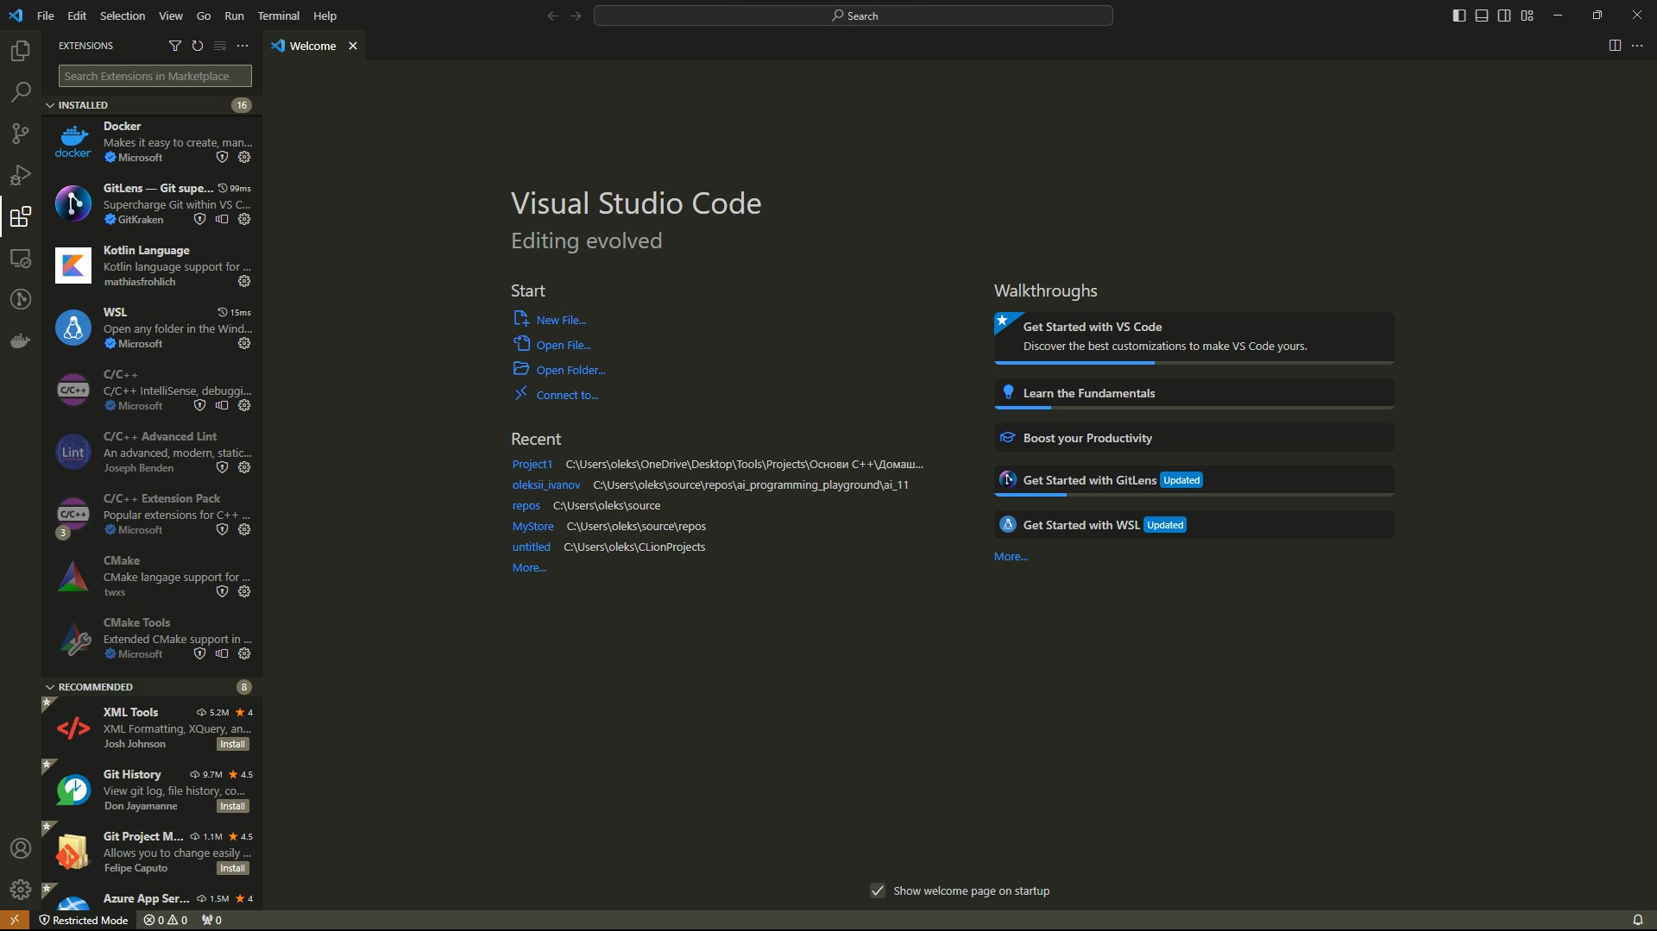

Чиста інсталяція VS Code для всіх користувачів з подальшим встановленням плагінів для розробки на C++ (C++ Extensions pack + CMake tools)

Завдання № 2 Реєстрація на Trello та GitHub <https://github.com/mrk-sabadylo>

Завдання № 3 Конфігурація Git

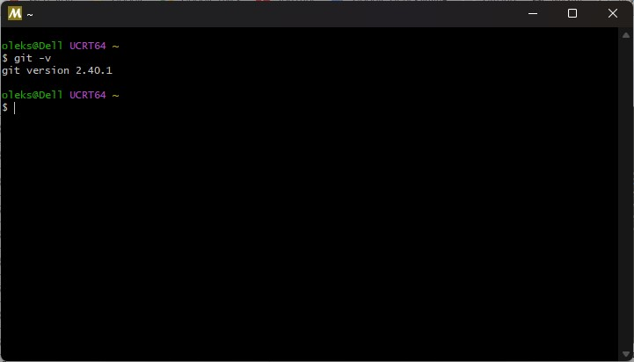

Встановлення Git в систему та для консолі MSYS

1. **Код програм з посиланням на зовнішні ресурси:**

Завдання № 1 Складні відсотки - розрахунок майбутньої суми після уведення користувачем усіх змінних та вивід результату у консоль через printf

|  |
| --- |
| #include <stdio.h> |
| #include <math.h> |
|  |
| int main() { |
| double sum; |
| int time; |
| double rate; |
| double vid; |
| char name[100]; |
|  |
| printf("Your name:"); |
| scanf("%s", name); |
| printf("Please enter deposit amount: "); |
| scanf("%lf", &sum); |
| printf("Please enter amount of years: "); |
| scanf("%d", &time); |
| printf("Please enter percent rate: "); |
| scanf("%lf", &rate); |
|  |
| printf("%lf %d", sum * pow((1 + rate * 0.01), time), time); |
|  |
| return 0; |
| } |
| #include <stdio.h> |
| #include <math.h> |
|  |
| int main() { |
|  |
|  |

1. **Результати виконання завдань, тестування та фактично витрачений час:**

Час, витрачений на виконання завдання - 15 хвилин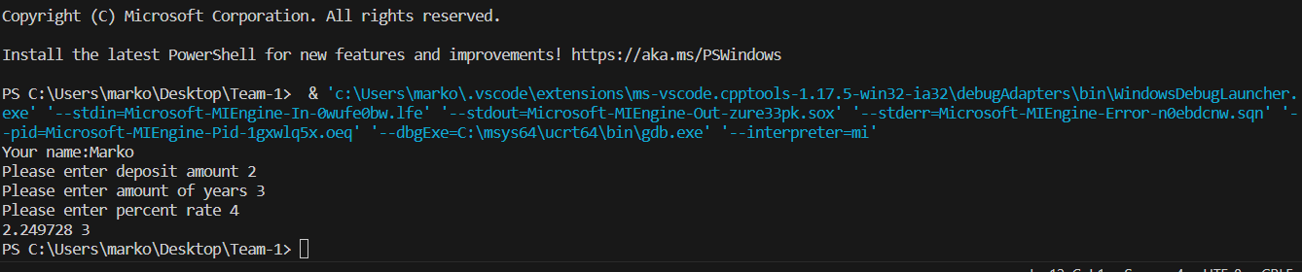

**Висновки:**

Під час даного циклу практичних і лабораторних робіт (епіку за термінологією agile) було проведено ознайомлення з середовищем програмування (текстовим редактором VS Code), блок-схемами, організацією командної роботи за допомогою VCS Git та дошок Trello, написана робота зі складними відсотками (під час практик)

|  |
| --- |
|  |